

**Об утверждении регламента электронной государственной услуги "Выдача справок по опеке и попечительству"**

***Утративший силу***

Постановление акимата района Шал акына Северо-Казахстанской области от 21 декабря 2012 года N 387. Зарегистрировано Департаментом юстиции Северо-Казахстанской области 25 января 2013 года N 2130. Утратило силу постановлением акимата района Шал акын Северо-Казахстанской области от 24 мая 2013 года N 142

      Сноска. Утратило силу постановлением акимата района Шал акын Северо-Казахстанской области от 24.05.2013 N 142

      В соответствии с пунктом 4 статьи 9-1 Закона Республики Казахстан от 27 ноября 2000 года «Об административных процедурах»,постановлением Правительства Республики Казахстан от 31 августа 2012 года № 1119 «Об утверждении стандартов государственных услуг, оказываемых Министерством образования и науки Республики Казахстан, местными исполнительными органами в сфере образования и науки», акимат района Шал акына Северо-Казахстанской области **ПОСТАНОВЛЯЕТ:**  
      1. Утвердить прилагаемый регламент электронной государственной услуги «Выдача справок по опеке и попечительству».  
      2. Контроль за исполнением настоящего постановления возложить на заместителя акима района Шал акына Северо-Казахстанской области Байгаскину З.С.  
      3. Настоящее постановление вводится в действие по истечении десяти календарных дней после дня его первого официального опубликования.

*Исполняющий обязанности*  
*акима района                               Э. Исин*

*«СОГЛАСОВАНО»*  
*Министр транспорта и коммуникаций*  
*Республики Казахстан                       А. Жумагалиев*  
*21 декабря 2012 года*

Утверждено  
постановлением акимата  
района Шал акына  
от 21 декабря 2012 года № 390

**Регламент электронной государственной услуги «Выдача справок органов, осуществляющих функции по опеке или попечительству для оформления сделок с имуществом, принадлежащим на праве собственности несовершеннолетним детям» 1. Общие положения**

      1. Электронная государственная услуга «Выдача справок органов, осуществляющих функции по опеке или попечительству для оформления сделок с имуществом, принадлежащим на праве собственности несовершеннолетним детям» (далее – услуга) оказывается государственным учреждением «Отдел образования района Шал акына» (далее – уполномоченный орган/услугодатель) через Центр обслуживания населения (далее - Центр), а также через веб-портал «электронного правительства» www.egov.kz, при условии наличия у получателя государственной услуги электронной цифровой подписи (далее – ЭЦП).  
      В целях обеспечения доступности государственных услуг жителям отдаленных населенных пунктов допускается оказание государственных услуг через Мобильные центры.  
      2. Услуга оказывается на основании Стандарта государственной услуги «Выдача справок органов, осуществляющих функции по опеке или попечительству для оформления сделок с имуществом, принадлежащим на праве собственности несовершеннолетним детям», утвержденного постановлением Правительства Республики Казахстан от 31 августа 2012 года № 1119 (далее – Стандарт).  
      3. Степень автоматизации услуги: частично автоматизированная.  
      4. Вид оказания услуги: транзакционная.  
      5. Понятия и сокращения, используемые в настоящем регламенте электронной государственной услуги «Выдача справок органов, осуществляющих функции по опеке или попечительству для оформления сделок с имуществом, принадлежащим на праве собственности несовершеннолетним детям» (далее – Регламент):  
      1) АРМ – автоматизированное рабочее место;  
      2) информационная система – система, предназначенная для хранения, обработки, поиска, распространения, передачи и предоставления информации с применением аппаратно-программного комплекса (далее – ИС);  
      3) получатель государственной услуги – физическое лицо, которому оказывается электронная государственная услуга;  
      4) единая нотариальная информационная система - это аппаратно-программный комплекс, предназначенный для автоматизации нотариальной деятельности и взаимодействия органов юстиции и нотариальных палат (далее - ЕНИС);  
      5) индивидуальный идентификационный номер – уникальный номер, формируемый для физического лица, в том числе индивидуального предпринимателя, осуществляющего деятельность в виде личного предпринимательства (далее – ИИН);  
      6) государственная база данных «Физические лица» - информационная система, предназначенная для автоматизированного сбора, хранения и обработки информации, создания Национального реестра индивидуальных идентификационных номеров с целью внедрения единой идентификации физических лиц в Республике Казахстан и предоставления о них актуальных и достоверных сведений органам государственного управления и прочим субъектам в рамках их полномочий и в соответствии с законодательством Республики Казахстан (далее – ГБД ФЛ);  
      7) структурно-функциональные единицы (далее - СФЕ) перечень структурных подразделений государственных органов, учреждений или иных организаций, которые участвуют в процессе оказания услуги;  
      8) пользователь – субъект, обращающийся к информационной системе за получением необходимых ему электронных информационных ресурсов и пользующийся ими;  
      9) транзакционная услуга – услуга по предоставлению пользователям электронных информационных ресурсов, требующая взаимного обмена информацией с применением электронной цифровой подписи;  
      10) информационная система центров обслуживания населения Республики Казахстан – информационная система, предназначенная для автоматизации процесса предоставления услуг населению (физическим и юридическим лицам) через центры обслуживания населения Республики Казахстан, а также соответствующими министерствами и ведомствами (далее – ИС Центр);  
      11) электронный документ – документ, в котором информация представлена в электронно–цифровой форме и удостоверена посредством ЭЦП;  
      12) электронная государственная услуга – государственная услуга, оказываемая в электронной форме с применением информационных технологий;  
      13) веб–портал «электронного правительства» – информационная система, представляющая собой единое окно доступа ко всей консолидированной правительственной информации, включая нормативную правовую базу, и к электронным государственным услугам (далее – ПЭП);  
      14) региональный шлюз «электронного правительства» – подсистема шлюза «электронного правительства», предназначенная для интеграции информационных систем «электронного акимата» в рамках реализации электронных услуг (далее - РШЭП);  
      15) шлюз «электронного правительства» – информационная система, предназначенная для интеграции информационных систем «электронного правительства» в рамках реализации электронных услуг (далее – ШЭП);  
      16) электронная цифровая подпись — набор электронных цифровых символов, созданный средствами электронной цифровой подписи и подтверждающий достоверность электронного документа, его принадлежность и неизменность содержания (далее – ЭЦП).

**2. Порядок деятельности услугодателя по оказанию электронной государственной услуги**

      6. Пошаговые действия через ПЭП (диаграмма № 1 функционального взаимодействия) при оказании электронной государственной услуги приведены в приложении 2 к настоящему Регламенту:  
      1) получатель государственной услуги осуществляет регистрацию на ПЭП с помощью ИИН и пароля (осуществляется для незарегистрированных получателей на ПЭП);  
      2) процесс 1 – ввод получателем государственной услуги ИИН и пароля (процесс авторизации) на ПЭП для получения электронной государственной услуги;  
      3) условие 1 – проверка на ПЭП подлинности данных о зарегистрированном получателе государственной услуги через ИИН и пароль;  
      4) процесс 2 – формирование ПЭПом сообщения об отказе в авторизации в связи с имеющимися нарушениями в данных получателя государственной услуги;  
      5) процесс 3 – выбор получателем государственной услуги электронной государственной услуги, указанной в настоящем Регламенте, вывод на экран формы запроса для оказания электронной государственной услуги и заполнение получателем государственной услуги формы (ввод данных) с учетом ее структуры и форматных требований, прикрепление к форме запроса необходимых копий документов в электронном виде, указанные в пункте 11 Стандарта, а также выбор получателем государственной услуги регистрационного свидетельства ЭЦП для удостоверения (подписания) запроса;  
      6) условие 2 – проверка на ПЭП срока действия регистрационного свидетельства ЭЦП и отсутствия в списке отозванных (аннулированных) регистрационных свидетельств, а также соответствия идентификационных данных (между ИИН указанным в запросе, и ИИН указанным в регистрационном свидетельстве ЭЦП);  
      7) процесс 4 – формирование сообщения об отказе в запрашиваемой электронной государственной услуге в связи с не подтверждением подлинности ЭЦП получателя государственной услуги;  
      8) процесс 5 – удостоверение запроса для оказания электронной государственной услуги посредством ЭЦП получателя государственной услуги и направление электронного документа (запроса) через ШЭП в АРМ РШЭП для обработки услугодателем;  
      9) процесс 6 – регистрация электронного документа в АРМ РШЭП;  
      10) условие 3 – проверка (обработка) услугодателем соответствия приложенных получателем государственной услуги документов, указанных в пункте 11 Стандарта и оснований для оказания электронной государственной услуги;  
      11) процесс 7 - формирование сообщения об отказе в запрашиваемой электронной государственной услуге в связи с имеющимися нарушениями в документах получателя государственной услуги;  
      12) процесс 8 – получение получателем государственной услуги результата услуги (справки в форме электронного документа, подписанного ЭЦП сотрудника услугодателя, либо мотивированный ответ об отказе в предоставлении государственной услуги в форме электронного документа), сформированного АРМ РШЭП. Электронный документ формируется с использованием ЭЦП сотрудника услугодателя.  
      7. Пошаговые действия и решения через Центр (диаграмма № 2 функционального взаимодействия) при оказании услуги приведены в приложении 2 к настоящему Регламенту:  
      1) процесс 1 – ввод оператором Центра в АРМ ИС Центра логина и пароля (процесс авторизации) для оказания электронной государственной услуги;  
      2) процесс 2 – выбор оператором Центра электронной государственной услуги, указанной в настоящем Регламенте, вывод на экран формы запроса для оказания электронной государственной услуги и ввод оператором Центра данных получателя государственной услуги, а также данных по доверенности представителя получателя государственной услуги (при нотариально удостоверенной доверенности, при ином удостоверении доверенности данные доверенности не заполняются);  
      3) процесс 3 – направление запроса через ШЭП в ГБД ФЛ о данных получателя государственной услуги, а также в ЕНИС – о данных доверенности представителя получателя государственной услуги;  
      4) условие 1 – проверка наличия данных получателя государственной услуги в ГБД ФЛ, данных доверенности в ЕНИС;  
      5) процесс 4 – формирование сообщения о невозможности получения данных в связи с отсутствием данных получателя государственной услуги в ГБД ФЛ, данных доверенности в ЕНИС;  
      6) процесс 5 – заполнение оператором Центра формы запроса в части отметки о наличии документов в бумажной форме и сканирование документов, предоставленных получателем государственной услуги, прикрепление их к форме запроса и удостоверение посредством ЭЦП заполненной формы (введенных данных) запроса на оказание электронной государственной услуги;  
      7) процесс 6 – направление электронного документа (запроса получателя государственной услуги), удостоверенного (подписанного) ЭЦП оператора Центра через ШЭП в АРМ РШЭП;  
      8) процесс 7 – регистрация электронного документа в АРМ РШЭП;  
      9) условие 2 – проверка (обработка) услугодателем соответствия приложенных получателем государственной услуги документов, указанных в пункте 11 Стандарта и оснований для оказания электронной государственной услуги;  
      10) процесс 8 – формирование сообщения об отказе в запрашиваемой электронной государственной услуге в связи с имеющимися нарушениями в документах получателя государственной услуги;  
      11) процесс 9 – получение получателем государственной услуги через оператора Центра результата электронной государственной услуги (справки органов, осуществляющих функции по опеке и попечительству, на совершение сделок по отчуждению недвижимого имущества, являющихся собственниками жилища, в нотариальную контору, либо в банки для оформления ссуды под залог жилья, принадлежащего несовершеннолетнему на бумажном носителе).  
      8. Формы заполнения запроса и ответа на электронную государственную услугу приведены на веб-портале «электронного правительства» www.egov.kz, а также в Центре.  
      9. Способ проверки получателем государственной услуги статуса исполнения запроса по электронной государственной услуге: на портале «электронного правительства» в разделе «История получения услуг», а также при обращении в Центр.  
      10. Необходимую информацию и консультацию по оказанию услуги можно получить по телефону саll–центра ПЭП: (1414).

**3. Описание порядка взаимодействия в процессе оказания электронной государственной услуги**

      11. Структурно-функциональные единицы (далее – СФЕ), которые участвуют в процессе оказания электронной государственной услуги:  
      1) оператор Центра;  
      2) услугодатель.  
      12. Текстовое табличное описание последовательности действий (процедур, функций, операций) с указанием срока выполнения каждого действия приведены в приложении 1 к настоящему Регламенту.  
      13. Диаграммы, отражающие взаимосвязь между логической последовательностью действий (в процессе оказания услуги) в соответствии с их описаниями, приведены в приложении 2 к настоящему Регламенту.  
      14. В приложениях 3 к настоящему Регламенту представлены формы, шаблоны бланков в соответствии с которыми должен быть представлен результат оказания услуги (выходной документ), включая формы уведомления.  
      15. Результаты оказания услуги получателям государственной услуги измеряются показателями качества и доступности в соответствии с приложением 4 к настоящему Регламенту.  
      16. Требования, предъявляемые к процессу оказания электронной государственной услуги получателям государственной услуги:  
      1) конфиденциальность (защита от несанкционированного получения информации);  
      2) целостность (защита от несанкционированного изменения информации);  
      3) доступность (защита от несанкционированного удержания информации и ресурсов).  
      17. Технические условия оказания электронной государственной услуги:  
      1) выход в Интернет;  
      2) наличие ИИН у лица, которому оказывается электронная государственная услуга;  
      3) авторизация с ПЭП;  
      4) наличие пользователя ЭЦП.

Приложение 1  
к регламенту электронной государственной  
услуги «Выдача справок по опеке и попечительству»

**Таблица 1. Описание действий СФЕ через ПЭП**

|  |  |  |  |  |  |  |  |  |  |
| --- | --- | --- | --- | --- | --- | --- | --- | --- | --- |
| 1 | № действия (хода, потока работ) | 1 | 2 | 3 | 4 | 5 | 6 | 7 | 8 |
| 2 | Наименование СФЕ | Полу-  чатель госу-  дарст-венной услуги | ПЭП | Получа-  тель государ-ственной услуги | ПЭП | Полу-  чатель госу-  дарст-венной услуги | АРМ РШЭП | АРМ РШЭП | АРМ РШЭП |
| 3 | Наименованиедействия (процесса, процедуры, операции) и их описание | Авто-  ризуе-тся на ПЭП по ИИН и паролю | Форми-  рует сообще-ние об отказе в связи с имеющи-мися наруше-ниями в данных получа-теля госуда-рствен-ной услуги | Выбирает услугу и формиру-ет данные запроса, выбором получа-  теля государ-ственной услуги ЭЦП | Форми-рует сооб-  щение об отказе в связи с имею-  щимися нару-  шения-ми в данных полу-  чателя госу-  дарст-венной услуги ЭЦП | Удос-  тове-  рение (под-  писа-  ние) посре-дством ЭЦП полу-  чателя госу-  дарст-венной услуги и направление запро-са в АРМ РШЭП | Реги-стра-ция доку-мента | Форми-  рование сообще-  ния об отказе в связи с имеющи-  мися наруше-  ниями в докумен-тах получа-  теля государ-ственной услуги | Полу-чение полу-чате-лем госу-дарс-твен-ной услу-ги результата услу-ги |
| 4 | Форма завершения (данные, документ организаци-  онно–распо-  рядительное решение) | Отоб-  раже-  ние уведо-мления об успеш-ном форми-рова-  нии запро-са | Форми-  рование сообще-ния об отказе в запрашиваемой элек-  тронной госу-  дарст-  венной услуге | Маршру-  тизация запроса | Форми-рова-  ние сооб-  щения об отказе в запра-шивае-мой элек-  трон-  ной госу-  дарст-венной услуге | Маршр-утиза-ция запро-са | Реги-стра-ция зап-  роса с прис-вое-  нием номе-ра заяв-лению | Форми-  рование мотиви-  рован-  ного отказа | Ото-  бра-  жение выходного доку-мента |
| 5 | Сроки исполнения | 30 сек – 1 минута | 30 сек | 1,5 мин | 1,5 мин | 30 сек – 1 минута | - | - | 5 дней |
| 6 | Номер следующего действия | 2– если есть нару-  шения в данных полу-  чатель госу-  дарст-венной услуги; 3–если автор-изация прошла успеш-но | – | 4 - если есть наруше-  ния в данных получа-  теля государ-ственной услуги; 5–если наруше-  ний нет | - | - | 7 - если есть нару-шения в дан-  ных полу-чате-ля госу-дарствен-  ной услуги; 8 –если нару-шений нет | - | - |

**Таблица 2. Описание действий СФЕ через Центр**

|  |  |  |  |  |  |  |  |  |  |  |
| --- | --- | --- | --- | --- | --- | --- | --- | --- | --- | --- |
| 1 | № действия (хода, потока работ) | 1 | 2 | 3 | 4 | 5 | 6 | 7 | 8 | 9 |
| 2 | Наименова-ние СФЕ | Опер-атор Цент-ра | Опера-тор Центра | Опера-тор Центра | ГБД ФЛ, ЕНИС | Опера-  тор Центра | Опера-тор Центра | Оператор Цент-ра | Опера-тор Центра | Оператор Цент-ра |
| 3 | Наименова-ние действия (процесса, процедуры, операции) и их описание | Авто-риз-  уется оператор Цент-ра по логи-ну и паро-лю | Выби-  рает услугу и форми-рует данные запро-са | Напра-вление запро-са в ГБД ФЛ, ЕНИС | Форми-  рует сообще-ние о невоз-  можнос-ти получе-ния данных в связи с отсутс-твием данных получа-теля госу-  дарст-  венной услуги | Запол-  нение запроса с прикрепление к форме запроса необхо-димых доку-  ментов и удосто-верение ЭЦП | Направление доку-  мента удос-  тове-  ренно-го (под-  писан-ного) ЭЦП в АРМ РШЭП | Реги-стра-ция доку-мента | Форми-рова-  ние сооб-  щения об отказе в услуге в связи с имею-  щимися нару-  шения-ми в доку-  ментах полу-  чателя госу-  дарст-венной услуги | Полу-чение полу-чате-лем госу-дарс-твен-ной услу-ги результата услу-ги |
| 4 | Форма завершения (данные, документ организа-  ционно–распорядительное решение) | Рас-  писка | Отоб-  раже-  ние уведо-мления об успеш-ном форми-рова-  нии запро-са | Марш-  рути-  зация запро-са | Форми-  рование мотиви-рован-  ного отказа | Отобра-жение уведом-ления об успеш-  ном форми-  ровании запроса | Маршрутизац-ия запро-са | Реги-стра-ция запроса с прис-вое-  нием номе-ра заяв-лению | Форми-рова-  ние мотив-ированного отказа | Ото-  бра-  жение выходного доку-мента |
| 5 | Сроки исполнения | 30 сек – 1 мину-та | 30 сек | 1,5 мин | 1,5 мин | 30 сек – 1 минута | 1 минута | - | - | 5 дней |
| 6 | Номер следующего действия | 2 | 3 | 4 - если есть нару-  шения в данных полу-  чателя государственной услуги; 5–если нару-  шений нет | - | - | - | 8 – если есть нару-шения; 9 – если нару-шений нет | - | - |

Приложение 2  
к регламенту электронной государственной  
услуги «Выдача справок по опеке и попечительству»

**Диаграмма № 1 функционального взаимодействия при оказании электронной государственной услуги через ПЭП**

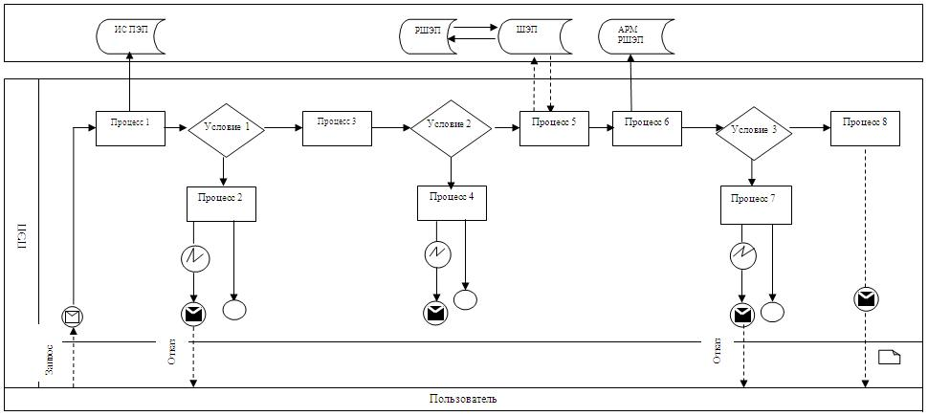

**Диаграмма № 2 функционального взаимодействия при оказании электронной государственной услуги через Центр**

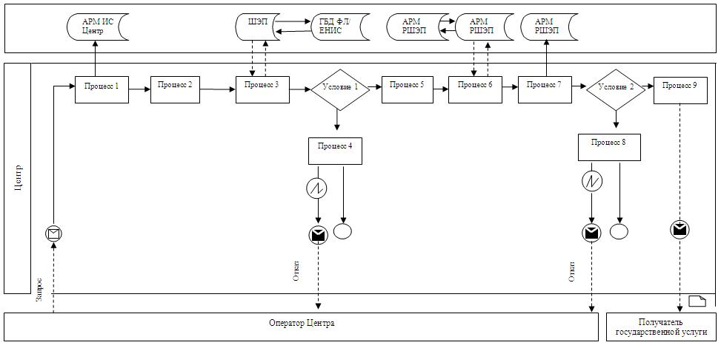

**Таблица. Условные обозначения**

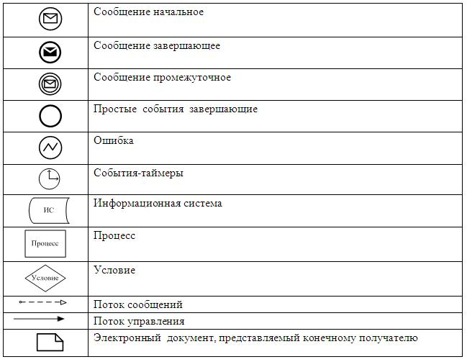

Приложение 3  
к регламенту электронной государственной  
услуги «Выдача справок по опеке и попечительству»

**Выходная форма положительного ответа на электронную государственную услугу**

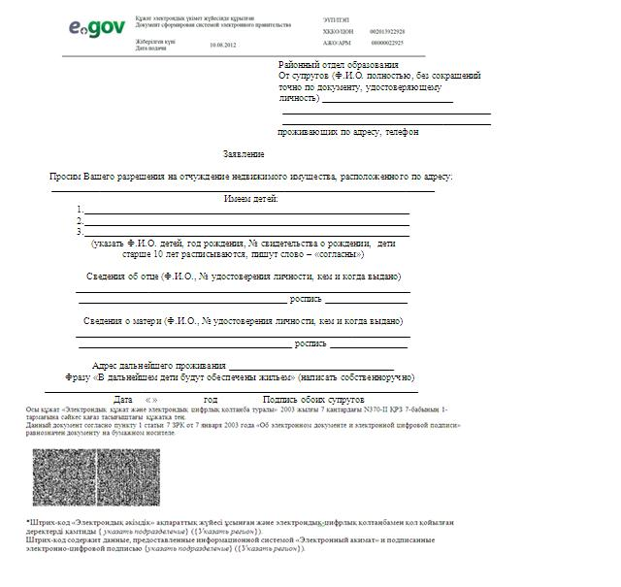

**Уведомления, предоставляемые получателю государственной услуги**

      Уведомления поставляются по мере изменения статуса исполнения заявления, либо в случае продления срока оказания услуги. Произвольная строка с текстом уведомления  отражается в разделе «Уведомления» в личном кабинете на портале «электронного правительства».

Приложение 4  
к регламенту электронной государственной  
услуги «Выдача справок по опеке и попечительству»

**Форма анкеты для определения показателей электронной государственной услуги: «качество» и «доступность»___________________________________________________________**  
**(наименование услуги)**

      1. Удовлетворены ли Вы качеством процесса и результатом оказания электронной государственной услуги?  
      1) не удовлетворен;  
      2) частично удовлетворен;  
      3) удовлетворен.

      2. Удовлетворены ли Вы качеством информации о порядке оказания электронной государственной услуги?  
      1) не удовлетворен;  
      2) частично удовлетворен;  
      3) удовлетворен.

© 2012. РГП на ПХВ «Институт законодательства и правовой информации Республики Казахстан» Министерства юстиции Республики Казахстан